Diagrama de caso de uso

Este diagrama de caso de uso representa o funcionamento de um sistema de gerenciamento com diferentes tipos de usuários: **Sistema**, **Gerente**, **Cliente** e **Funcionário de Estoque**. Cada um tem acessos distintos para realizar operações específicas.

1. **Sistema**: Permite criar cadastro, fazer login e gerenciar produtos, clientes e vendas.
   * Ações: criar cadastro, fazer login, cadastrar, editar, excluir e consultar produtos e clientes, registrar e cancelar vendas.
2. **Gerente**: Tem permissões amplas para gerenciar produtos, clientes e vendas, similares ao sistema.
   * Ações: login, cadastrar, editar, excluir e consultar produtos e clientes, registrar, consultar e cancelar vendas.
3. **Cliente**: Pode realizar operações básicas relacionadas a produtos e compras.
   * Ações: criar cadastro, fazer login, consultar e selecionar produtos, realizar e cancelar compras.
4. **Funcionário de Estoque**: Gerencia produtos e consulta vendas.
   * Ações: cadastrar, editar, excluir e consultar produtos, além de consultar vendas.

Especificação de caso de uso

**Ações do Sistema**

1. O cliente acessa o carrinho de compras e revisa os produtos selecionados.

2. O cliente escolhe o método de pagamento e a opção de envio.

3. O cliente confirma a compra.

4. O sistema valida o pagamento e verifica o estoque de cada produto no carrinho.

5. O sistema conclui a compra, atualiza o estoque e envia uma confirmação da transação ao cliente.

### Fluxo Alternativo – UC15

**Ações do Ator**

1. O cliente opta por aplicar um cupom de desconto ou selecionar uma forma de pagamento diferente.

**Ações do Sistema**

2. O sistema recalcula o valor total com o desconto ou o método de pagamento atualizado.

### Fluxo de Exceção – UC15

**Ações do Ator**

1. O cliente tenta finalizar a compra, mas um ou mais produtos estão sem estoque.

**Ações do Sistema**

2. O sistema exibe uma mensagem informando a indisponibilidade e remove o(s) produto(s) esgotado(s) do carrinho, permitindo que o cliente continue com a compra dos itens disponíveis.

---

### Fluxo Principal - UC16

**Ações do Ator**

1. O cliente acessa o histórico de compras e seleciona a compra que deseja cancelar.

2. O cliente confirma o cancelamento.

**Ações do Sistema**

3. O sistema verifica se a compra está dentro do prazo permitido para cancelamento.

4. O sistema cancela a compra, atualiza o status no sistema e gera uma solicitação de estorno de valores, se aplicável.

### Fluxo Alternativo – UC16

**Ações do Ator**

1. O cliente opta por cancelar apenas alguns itens da compra.

**Ações do Sistema**

2. O sistema processa o cancelamento parcial e recalcula o valor total da compra, gerando um estorno proporcional.

### Fluxo de Exceção – UC16

**Ações do Ator**

1. O cliente tenta cancelar uma compra que já foi enviada ou está fora do prazo de cancelamento.

**Ações do Sistema**

2. O sistema exibe uma mensagem informando que o cancelamento não pode ser realizado e indica o motivo (envio já realizado ou prazo expirado).

---

Esses casos de uso descrevem fluxos completos para as operações principais do sistema, abordando as ações dos atores, as respostas do sistema e os possíveis fluxos alternativos e exceções para cada funcionalidade.

Diagrama de Classe

Diagrama de Sequencia

**Cliente**

**Funcionário**

**Funcionário Estoque**

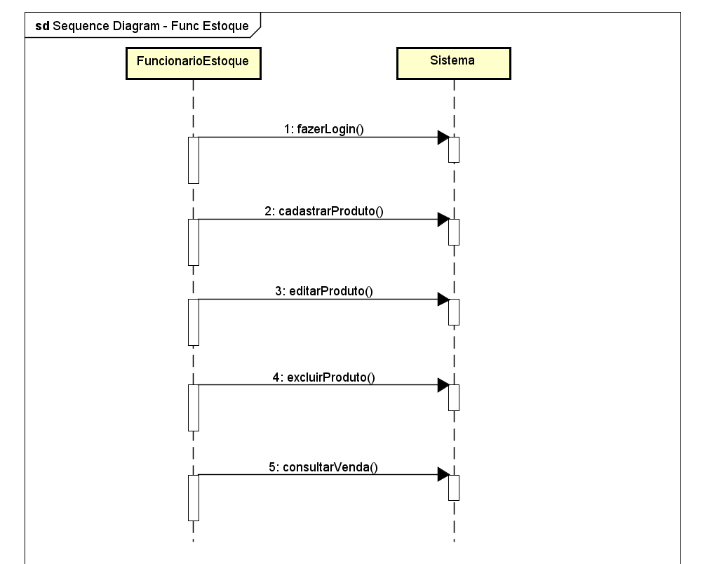

**Gerente**

**1.**

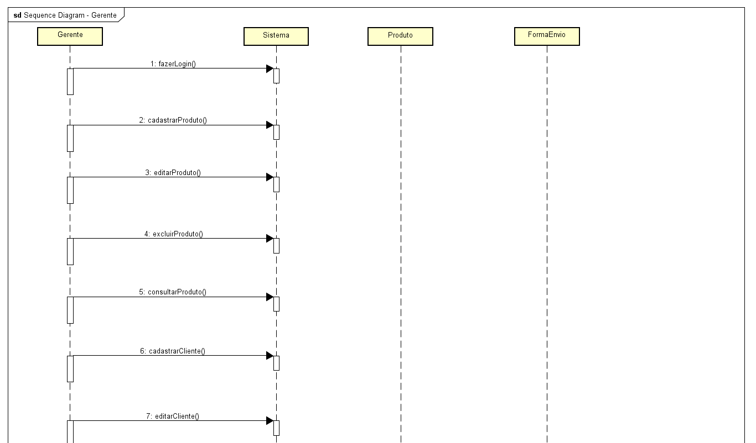

**2.**

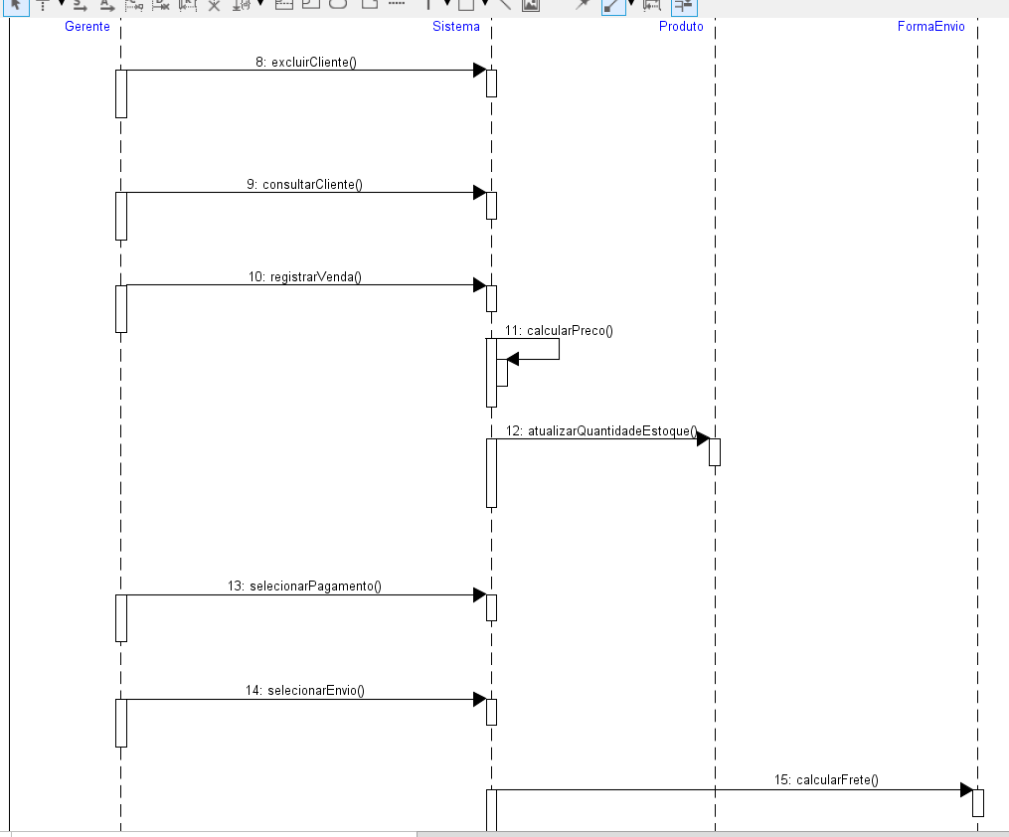

**3.**

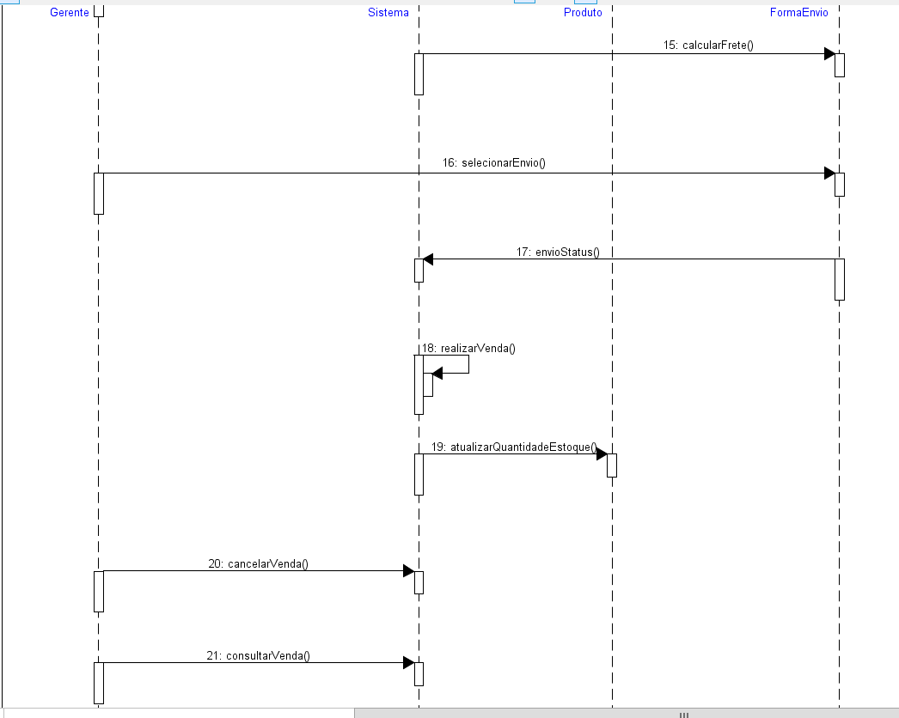

**Resumo Geral dos Diagramas de Sequência**

**Analisando os diagramas de sequência fornecidos, podemos identificar um sistema de e-commerce completo, que abrange desde o cadastro de produtos e clientes até o processamento de vendas e o acompanhamento de pedidos.**

Os diagramas demonstram as interações entre os seguintes atores:

* **Atores:** Gerente, Cliente, Sistema, Funcionário e Funcionário Estoque

**Funcionalidades Principais:**

* **Gerenciamento de Produtos:**
  + Cadastro, edição e exclusão de produtos
  + Consulta de informações sobre produtos
  + Atualização do estoque
* **Gerenciamento de Clientes:**
  + Cadastro, edição e exclusão de clientes
  + Consulta de informações sobre clientes
* **Processamento de Vendas:**
  + Realização de compras
  + Cálculo do preço total e do frete
  + Seleção de forma de pagamento e envio
  + Atualização do estoque
  + Acompanhamento do status do pedido
  + Cancelamento de pedidos
* **Gerenciamento de Pedidos:**
  + Consulta do histórico de pedidos
  + Acompanhamento do status de entrega

**Fluxo Típico de uma Venda:**

1. O cliente escolhe os produtos e adiciona ao carrinho.
2. O sistema calcula o preço total e o frete.
3. O cliente escolhe a forma de pagamento e envio.
4. O sistema processa o pagamento e atualiza o estoque.
5. O sistema gera um pedido e envia uma confirmação ao cliente.
6. O sistema acompanha o status do envio e notifica o cliente sobre a entrega.

**Funcionalidades Administrativas:**

* **Login:** Autenticação de usuários (gerente, funcionários e cliente).
* **Relatórios:** Possibilidade de consultar sobre as vendas, produtos e clientes.

Diagrama de Atividade

**(Gerente)**

**1. Diagrama de Cadastro e Gestão de Produtos:**

* Foco: Operações relacionadas ao cadastro, atualização e exclusão de produtos.
* Funcionalidades: Permite ao usuário adicionar novos produtos, modificar informações existentes e remover produtos do sistema.
* Fluxo: O diagrama detalha o processo de cadastro, incluindo a verificação da existência do produto e a exibição de mensagens de sucesso ou erro.

**2. Diagrama de Gestão de Clientes:**

* Foco: Operações relacionadas ao cadastro, atualização, exclusão e pesquisa de clientes.
* Funcionalidades: Permite ao usuário adicionar novos clientes, modificar informações de clientes existentes, remover clientes do sistema e realizar buscas por clientes com base em critérios específicos.
* Fluxo: O diagrama detalha o processo de cadastro de clientes, incluindo a verificação da existência do cliente e a exibição de mensagens de sucesso ou erro.

**3. Diagrama de Processo de Venda**

* Foco: Processo de realização de uma venda, desde a escolha dos produtos até a finalização da transação.
* Funcionalidades: Permite ao usuário selecionar produtos, calcular o valor total da compra e finalizar a venda.
* Fluxo: O diagrama detalha as etapas envolvidas em uma venda, como a adição de itens ao carrinho, o cálculo do valor total e a geração do pedido.

**4. Diagrama de Login**

* Foco: Processo de autenticação dos usuários para acessar o sistema.
* Funcionalidades: Permite aos usuários se autenticarem no sistema utilizando suas credenciais.
* Fluxo: O diagrama detalha o processo de verificação das credenciais e a concessão ou negação do acesso ao sistema.

(Funcionário_Estoque)

* Login: Verificação das credenciais do funcionário para acesso ao sistema.
* Consulta de estoque: Pesquisa de produtos em estoque, verificação de quantidade e localização.
* Realização de inventário: Contagem física dos produtos em estoque e atualização do sistema.
* Registro de entrada de produtos: Cadastro de novos produtos no estoque, incluindo informações como quantidade, fornecedor e data de validade.
* Registro de saída de produtos: Registro da saída de produtos do estoque, geralmente associada a pedidos de venda ou outros processos.
* Geração de relatórios: Criação de relatórios sobre o estoque, como nível de estoque, produtos mais vendidos, etc.
* Atendimento a pedidos: O funcionário recebe um pedido, verifica a disponibilidade dos produtos em estoque, separa os itens e registra a saída dos produtos.
* Realização de inventário periódico: O funcionário realiza a contagem física dos produtos em estoque em intervalos regulares e compara os resultados com os dados do sistema.
* Gerenciamento de produtos próximos ao vencimento: O sistema alerta o funcionário sobre produtos com data de validade próxima, permitindo que ele tome as devidas providências (ex: promoção, descarte).
* Controle de qualidade: O funcionário pode realizar inspeções nos produtos recebidos ou armazenados para verificar a qualidade e identificar possíveis problemas.

(Funcionário)

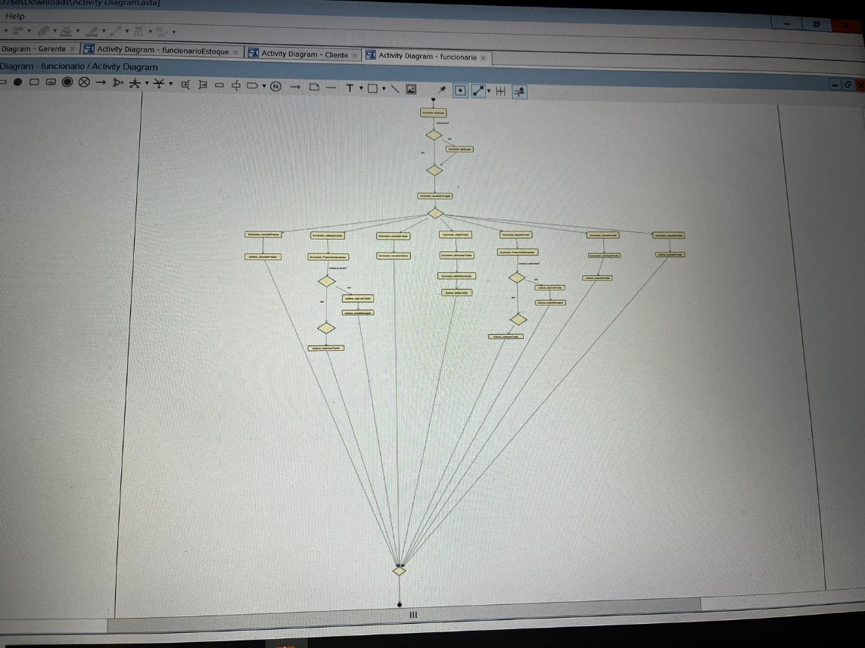

* Sistema de Gestão de Vendas: O funcionário pode ser um vendedor que consulta informações sobre produtos para atender a um cliente, e o cadastro de clientes é parte do processo de venda.
* Sistema de Atendimento ao Cliente: O funcionário pode ser um atendente que consulta informações sobre produtos para responder a dúvidas de clientes e cadastra novos clientes.
* Sistema de Gestão de Estoque: O funcionário pode ser um responsável por estoque que consulta a disponibilidade de produtos e cadastra novos itens.

**Fluxo**

**1. Consulta de Produto:**

* O funcionário seleciona a opção de consultar um produto.
* O sistema apresenta uma interface para o funcionário inserir os dados do produto (código, nome, etc.).
* O sistema busca as informações do produto no banco de dados e as apresenta ao funcionário.

**2. Cadastro de Cliente:**

* O funcionário inicia o processo de cadastro.
* O sistema apresenta um formulário para o funcionário preencher os dados do cliente (nome, endereço, contato, etc.).
* O sistema verifica se já existe um cliente com os mesmos dados (por exemplo, CPF ou CNPJ).
* Se o cliente já existir, o sistema pode apresentar uma mensagem de erro ou permitir que o funcionário atualize as informações.
* Se o cliente não existir, o sistema salva as informações do novo cliente no banco de dados.

(Cliente)

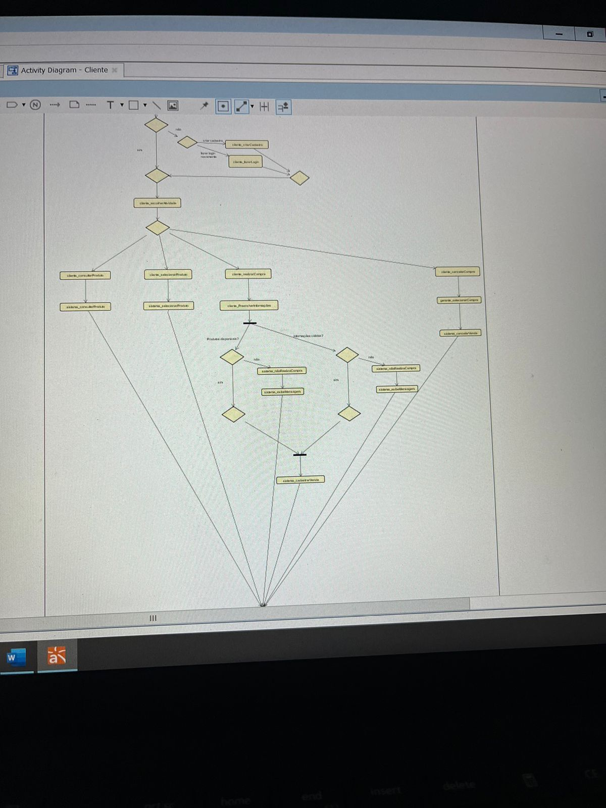

**1. Tentativa de Login: O usuário inicia o processo tentando fazer login no sistema, inserindo suas credenciais (usuário e senha).**

**2. Verificação de Credenciais: O sistema verifica se as credenciais fornecidas são válidas.**

**3. Autenticação:**

* Sucesso: Se as credenciais forem válidas, o usuário é autenticado e pode acessar as funcionalidades do sistema.
* Falha: Se as credenciais forem inválidas, o usuário é direcionado para uma tela de opções.

**4. Opções após Falha de Autenticação:**

* Tentar Novamente: O usuário pode tentar fazer login novamente, inserindo as credenciais corretas.
* Criar Cadastro: Se o usuário ainda não possui uma conta, ele pode criar uma nova, fornecendo as informações solicitadas.

**5. Cadastro: O usuário preenche um formulário com seus dados pessoais para criar uma nova conta.**

**6. Verificação de Cadastro: O sistema verifica se o cadastro foi realizado com sucesso.**

**7. Login Após Cadastro: Após o cadastro bem-sucedido, o usuário é direcionado para a tela de login para inserir suas novas credenciais.**